Menu principal :

Afficher tous les livres :

Afficher tous les livres triés :

*** J’ai passé beaucoup trop de temps sur 2 projets en même temps, je suis parti d’un projet neuf, pensant que maitriserais tous l’examen en 3heures facilement. En réalité, j’ai « buggé » sur le tri avec « Collections » pour mon arraylist, donc j’ai repris avec un hashmap mais j’ai fini par avoir une erreur nouvelle :

***Exception in thread "main" java.lang.Error: Unresolved compilation problem:***

***The constructor FileReader(String, Charset) is undefined***

***at GestionLivres.chargerLivresTexte(GestionLivres.java:45)***

***at GestionLivres.main(GestionLivres.java:202)***

Et donc le tri ne se fait pas…

Afficher par numéro :

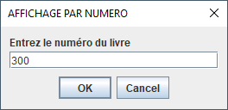

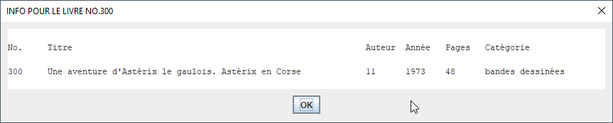

Par un auteur :

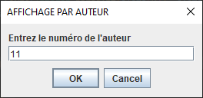

Supprimer un livre :

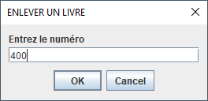

Et ensuite sauvegarde en objet :

